青年小聚-台北場(第2場) 報名簡章
青年伙伴們，大家好：
每個青年都蘊含著台灣的潛力，透過無數青年走出來關心這塊土地，台灣的未來就會充滿改變的力量。教育部青年發展署為了培育青年，啟發青年主動關注在地或社會問題的思辨能力，並學習如何設計、規劃解決方案與策略，特別舉辦「青年小聚」課程，讓青年拓展對社會問題【張望】的能力，以多元視野認識在地議題與文化，破除媒體塑造的單一共同體想像，讓青年透過「青年小聚」培育具有在地關懷眼界與精神的公民，並為社會國家貢獻新力量。
青年敢夢、逐夢、熱情、理想與創造的特質，就是社會改變的原動力，我們期待而這股力量藉由本次課程，可以真實地在台灣萌芽。
邀請青年伙伴們一起來提升改變的力量！
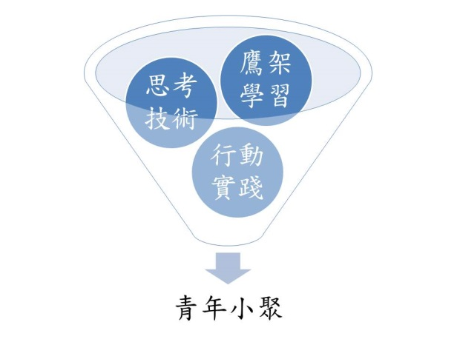
一、青年小聚可以讓您學到什麼？
1.思考技術：提升「張望」在地區域議題或社會問題的「視力」，不局限於主流價值的餵養，具備獨立思考的技術。
2.鷹架學習：邀請具多元觀點的實務工作者與青年志工分享，透過鷹架學習的效果，快速拓展內在經驗，讓青年志工更容易進入討論與發揮創意。
3.行動實踐：學習設計與形成解決方案，並付諸行動。若青年想實際執行自己設計的方案，由本中心提供執行的相關指導、支持與資源，鼓勵青年以具體行動在地實踐。
二、主辦單位：
教育部青年發展署北基金青年志工中心、財團法人十大傑出青年基金會。
三、活動時間：
107年9月29日，0830-1700。
四、活動地點：
北基金青年志工中心(台北市內湖區民善街129號6樓)。
五、報名資格：
15-35歲青年，20-40人。
六、報名費用：
完全免費。

七、課程架構：
議題探索
聚焦討論
方案研擬
服務實踐

八、流程表：
時間 | 流程名稱 | 課程內容
0830-0900 | 報到 | 學員報到、上課資料領取
0900-1200 | 從故事中  探索社會議題 | 一起走進故事，透過互動戲劇和體驗遊戲，思考社會公義的意義，用不一樣的方式思考社會大議題，探討我們可以做甚麼，讓世界變得更公平、永續、美好。
1200-1300 | 午餐 | 用餐與休息片刻
1300-1430 | 大開眼界 | 邀請具多元觀點的實務工作者與學員分享，協助學員更快速掌握在地區域的議題與脈動。
1440-1640 | 偉大的航道 | 帶領學員決定討論的議題，引導青年分組並針對各議題探討地方需求、服務目標、資源連結…等，最後共同形成可執行之方案。
1640-1700 | 與愛有約 | 想執行方案者，依討論方案內容進行任務分組，各組討論執行細節，訂定下次開會時間。
1700- | 賦歸 | 活動結束，期待下次相見

九、參加者權益
備有午餐，全程參與課程者，可獲得結業證書。
十、報名方式：
聯 絡 人：黃瀚林先生/陳忠寅先生
報名網址：http://t.cn/RemVWVV
E-mail ：tkkyvc@gmail.com
電 話：02-2795-1513
傳 真：02-2795-1103

線上報名QRcord

教育部青年發展署 北基金青年志工中心
青年小聚-台北場(第2場) 報名表
姓名 |  |  |  | 性別 | □女 □男 □其他
市內電話 |  |  |  | 手機
身分證字號  (限保險用) |  |  |  | 生日 | 年 月 日
e-mail
緊急聯絡人姓名 |  |  |  | 關係
緊急連絡人電話 |  |  |  | 手機
1.身分別 | □在學學生 | 15-35歲 | 學校系級
 | □社會人士 | 15-35歲 | 單位職稱
 | □其它 (請於欄位中說明)
2.飲食習慣 | □葷 □素
備 註
- 請於9月25日(二) 前線上報名(http://t.cn/RemVWVV)或將報名表mail或傳真至北基金青年志工中心信箱，聯絡資訊如表格下方，感謝您的耐心填寫。
- 全程參與者可獲頒教育部青年發展署北基金青年志工中心結業證書一份，敬請把握機會，欲報從速!
☆ 聯絡資訊：
教育部青年發展署北基金青年志工中心(十大傑出青年基金會承辦)
地址：台北市內湖區民善街129號6樓(舊宗路一段150巷交叉口)
電話：(02)2795-1513 /傳真：(02)2795-1103
Email：tkkyvc@gmail.com
聯絡人：陳忠寅先生/黃瀚林先生

